PhysicalFileProvider在Asp.net core中比较常见

对于了解其具体实现细节对我们并没有多大帮助，看图即可

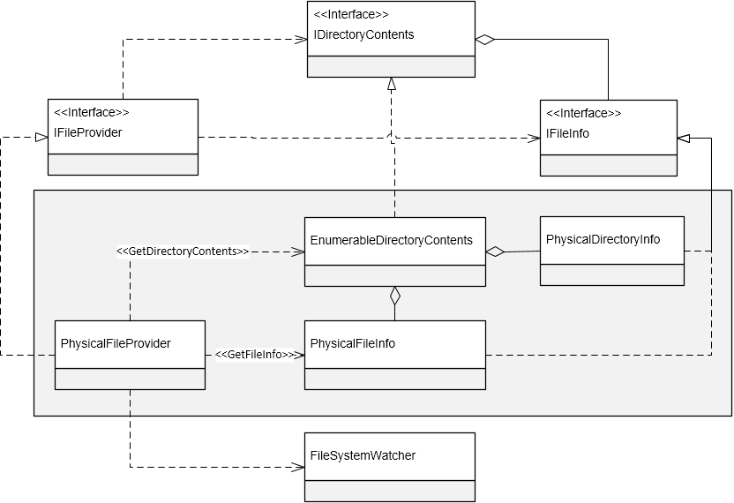

值得说明的是，PhysicalFileProvider区分了文件的实现（PhysicalFileInfo）和目录的实现（PhysicalDirectoryInfo）

PhysicalFileProvider的GetFile方法，如果符合以下条件，会返回NotFoundFileInfo对象（表示未找到文件）

确实没有一个物理文件与指定的路径相匹配。

如果指定的是一个绝对路径（比如“c:\foobar”），即Path.IsPathRooted返回返回True。

如果指定的路径指向一个隐藏文件。